QUY CHUẨN KỸ THUẬT QUỐC GIA
QCVN 01-68 : 2011/BNNPTNT

VỀ KHẢO NGHIỆM TÍNH KHÁC BIỆT, TÍNH ĐỒNG NHẤT VÀ TÍNH ỔN ĐỊNH CỦA GIỐNG ĐẬU TƯƠNG
National Technical Regulation
on Testing for Distinctness, Uniformity and Stability of Soybean Varieties

HÀ NỘI - 2011

Lời nói đầu
QCVN 01-68 : 2011/BNNPTNT được chuyển đổi từ 10TCN 553:2002 theo quy định tại khoản 1 Điều 69 của Luật Tiêu chuẩn và Quy chuẩn kỹ thuật và điểm a khoản 1 ĐIều 7 Nghị định số 127/2007/NĐ-CP ngày 1/8/2007 của Chính phủ qui định chi tiết thi hành một số điều của Luật Tiêu chuẩn và Quy chuẩn kỹ thuật.
QCVN 01-68 : 2011/BNNPTNT được xây dựng dựa trên cơ sở TG/80/6 ngày 01 tháng 04 năm 1998 của Hiệp hội quốc tế bảo hộ giống cây trồng mới (UPOV).
QCVN 01-68 : 2011/BNNPTNT do Trung tâm Khảo kiểm nghiệm giống, sản phẩm cây trồng và phân bón Quốc gia - Cục Trồng trọt biên soạn, Vụ Khoa học Công nghệ và Môi trường trình duyệt, Bộ Nông nghiệp và Phát triển nông thôn ban hành tại Thông tư số 67 /2011/TT-BNNPTNT, ngày 17 tháng 10 năm 2011
I. QUY ĐỊNH CHUNG
1.1. Phạm vi điều chỉnh
Quy chuẩn này quy định các tính trạng đặc trưng, phương pháp đánh giá và yêu cầu quản lý khảo nghiệm tính khác biệt, tính đồng nhất và tính ổn định (khảo nghiệm DUS) của các giống đậu tương mới thuộc loài Glycine max (L.) Merrill.
1.2. Đối tượng áp dụng
Quy chuẩn này áp dụng cho mọi tổ chức, cá nhân có hoạt động liên quan đến khảo nghiệm DUS giống đậu tương mới.
1.3. Giải thích từ ngữ và các từ viết tắt
1.3.1. Giải thích từ ngữ
Trong Quy chuẩn này các từ ngữ dưới đây được hiểu như sau:
1.3.1.1. Giống khảo nghiệm: Là giống đậu tương mới được đăng ký khảo nghiệm.
1.3.1.2. Giống điển hình: Là giống được sử dụng làm chuẩn đối với một trạng thái biểu hiện cụ thể của một tính trạng.
1.3.1.3. Giống tương tự: Là các giống cùng nhóm với giống khảo nghiệm, có nhiều tính trạng tương tự nhất với giống khảo nghiệm.
1.3.1.4. Mẫu chuẩn: Là mẫu giống có các tính trạng đặc trưng phù hợp với bản mô tả giống, được cơ quan chuyên môn có thẩm quyền công nhận.
1.3.1.5. Tính trạng đặc trưng: Là những tính trạng được di truyền ổn định, ít bị biến đổi bởi tác động của ngoại cảnh, có thể nhận biết và mô tả được một cách chính xác.
1.3.1.6. Cây khác dạng: Cây được coi là khác dạng nếu nó khác biệt rõ ràng với giống khảo nghiệm ở một hoặc nhiều tính trạng được sử dụng trong khảo nghiệm DUS.
1.3.2. Các từ viết tắt
1.3.2.1. UPOV: International Union for the Protection of New Varieties of Plants (Hiệp hội Quốc tế bảo hộ giống cây trồng mới).
1.3.2.2. DUS: Distinctness, Uniformity, Stability (Tính khác biệt, tính đồng nhất, tính ổn định).
1.3.2.3. QL: Qualitative characteristic (Tính trạng chất lượng).
1.3.2.4. QN: Quantitative characteristic (Tính trạng số lượng).
1.3.2.5. PQ: Pseudo - qualitative characteristic (Tính trạng giả chất lượng).
1.3.2.6. MG: Single measurement of a group of plants or parts of plants (Đo đếm một nhóm cây hoặc một bộ phận của một nhóm cây).
1.3.2.7. MS: Measurement of a number of individual plants or parts of plants (Đo đếm từng cây hoặc từng bộ phận của các cây mẫu) .
1.3.2.8. VG: Visual assessment by a single observation of a group of plants or parts of plants (Quan sát một nhóm cây hoặc một bộ phận của một nhóm cây).
1.3.2.9. VS: Visual assessment by observation of individual plants or parts of plants (Quan sát từng cây hoặc từng bộ phận của các cây mẫu).
1.4. Tài liệu viện dẫn
1.4.1. QCVN 01-58 : 2011/BNNPTNT Quy chuẩn kỹ thuật quốc gia về khảo nghiệm giá trị canh tác và giá trị sử dụng của giống đậu tương.
1.4.2. QCVN 01-49 : 2011/BNNPTNT Quy chuẩn kỹ thuật quốc gia về chất lượng hạt giống đậu tương.
1.4.3. TG/1/3: Genaral introduction to the examnination of Distinctness, Uniformity and Stability and the development of harmonized descriptions of new varieties of plant (Hướng dẫn chung về khảo nghiệm tính khác biệt, tính đồng nhất và tính ổn định và phát triển sự hài hoà trong mô tả giống cây trồng mới).
1.4.4. TGP/9: Examinning Distinctness (Kiểm tra tính khác biệt).
1.4.5. TGP/10: Examinning Uniformity (Kiểm tra tính đồng nhất).
1.4.6. TGP/11: Examinning Stability (Kiểm tra tính ổn định).
II. QUY ĐỊNH VỀ KỸ THUẬT
Các tính trạng đặc trưng để đánh giá tính khác biệt, tính đồng nhất và tính ổn định của giống đậu tương được qui định tại Bảng 1. Trạng thái biểu hiện của tính trạng được mã số (mã hóa) bằng điểm.
Bảng 1- Các tính trạng đặc trưng của giống đậu tương
Tính trạng |  | Giai đoạn | Mức độ biểu hiện | Giống điển hình | Mã số
1.  (*)  (+)  VG | Thân mầm: Sắc tố antoxian  Hypocotyl: Anthocyanin coloration | Nảy mầm-lá phát triển | Không có  Có | ĐT12  DT84 | 1  9
2.  VS | Thân mầm: Mức độ sắc tố antoxian  Hypocotyl: Intensity of anthocyanin coloration | Nảy mầm-lá phát triển | Rất nhạt  Nhạt  Trung bình  Đậm  Rất đậm | DT84  DT96 | 1  3  5  7  9
3.  (*)  MG | Cây: Thời gian bắt đầu ra hoa (từ gieo đến 50% số cây có ít nhất 1 hoa nở)  Plant: Time of begining of flowering (50% plants with at least one flower open) | Bắt đầu ra hoa (trên thân chính) | Rất sớm  Sớm  Trung bình  Muộn  Rất muộn |  | 1  3  5  7  9
4.  (*)  (+)  VG | Cây: Kiểu sinh trưởng  Plant: Growth type | Ra hoa rộ- quả và hạt chín | Hữu hạn  Trung gian  Vô hạn | ĐT12 | 1  2  3
5.  (+)  VG | Cây: Dạng hình  Plant: Growth habit | Ra hoa rộ (trên thân chính) | Đứng  Đứng đến bán đứng  Bán đứng  Bán đứng đến ngang  Ngang | VX93  ĐVN05 | 1  2  3  4  5
6.  (*)  VG | Cây: Màu lông trên thân chính  Plant: Color of hair of main stem (on midle third) | Ra hoa rộ- quả và hạt chín | Xám  Vàng hung  Màu khác | ĐVN05  DT96 | 1  2  3
7.  (+)  (*)  MS | Cây: Chiều cao  Plant: Height | Quả và hạt chín | Thấp  Trung bình  Cao |  | 3  5  7
8.  VG/ VS | Lá: Sự phồng lá  Leaf: Blistering | Ra hoa rộ (trên thân chính) | Không có hoặc rất ít  Ít  Trung bình  Nhiều  Rất nhiều | DT96 | 1  3  5  7  9
9.  (*)  (+)  VG | Lá: Dạng lá chét  Leaf: Shape lateral leaflet | Ra hoa rộ (trên thân chính) | Hình mũi giáo  Hình tam giác  Hình trứng nhọn  Hình trứng tròn | TN07  Cúc trắng  ĐT12  ĐT80 | 1  2  3  4
10.  VG | Lá chét: Kích cỡ  Leaflet: Size | Ra hoa rộ (trên thân chính) | Nhỏ  Trung bình  To | Lơ 75  ĐT12  DAĐ02 | 3  5  7
11.  VG | Lá: Mức độ màu xanh  Leaf: Intensity of green color | Ra hoa rộ (trên thân chính) | Xanh nhạt  Xanh trung bình  Xanh đậm | Vàng Cao Bằng  DT84 | 3  5  7
12.  (*)  VG | Hoa: Màu sắc  Flower: Color | Ra hoa rộ (trên thân chính) | Trắng  Tím | ĐT12  DT84 | 1  2
13.  VG | Quả: Mức độ màu nâu của quả khô  Pod: Intensity of brown color | Quả và hạt chín | Nâu nhạt  Nâu trung bình  Nâu đậm | ĐVN05  DT84  V74 | 3  5  7
14.  MG | Hạt: Khối lượng 1000 hạt  Seed: 1000 weight | Quả và hạt chín-chín hoàn toàn | Nhỏ  Trung bình  To |  | 3  5  7
15.  VG | Hạt: Dạng hạt  Seed: Shape | Quả và hạt chín-chín hoàn toàn | Tròn  Tròn dẹt  Dài  Dài dẹt |  | 1  2  3  4
16.  (*)  VG | Hạt: Màu vỏ (trừ rốn)  Seed: Ground color of testa (excluding hilum) | Quả và hạt chín-chín hoàn toàn | Vàng  Xanh vàng  Xanh  Nâu nhạt  Nâu  Nâu sẫm  Đen | DT90  Lơ75 | 1  2  3  4  5  6  7
17.  VG | Vỏ hạt: Độ bóng  Seed coat: Luster | Quả và hạt chín-chín hoàn toàn | Không bóng  Trung bình  Bóng | ĐT2000  DT84  DT90 | 3  5  7
18.  (*)  VG | Hạt: Màu của rốn  Seed: Hilum color | Quả và hạt chín-chín hoàn toàn | Trắng  Xám  Vàng  Nâu nhạt  Nâu đậm  Đen  Màu khác | DT96  ĐVN05  V74  ĐT2000 | 1  2  3  4  5  6  7
19.  VS | Hạt: Mầu của cuống noãn  Seed: Color of hilum funicle | Quả và hạt chín-chín hoàn toàn | Giống vỏ hạt  Khác vỏ hạt | ĐVN05  Lơ 75 | 1  2
20.  (*)  MG | Cây: Thời gian chín  Plant: Time of maturity | Quả và hạt chín | Rất sớm  Sớm  Trung bình  Muộn  Rất muộn |  | 1  3  5  7  9
CHÚ THÍCH:
(*) Tính trạng được sử dụng cho tất cả các giống trong mỗi vụ khảo nghiệm và luôn có trong bản mô tả giống, trừ khi trạng thái biểu hiện của tính trạng trước đó hoặc điều kiện môi trường làm cho nó không biểu hiện được.
(+) Được giải thích, minh họa và hướng dẫn theo dõi ở Phụ lục A.
III. PHƯƠNG PHÁP KHẢO NGHIỆM
3.1. Yêu cầu vật liệu khảo nghiệm
3.1.1. Giống khảo nghiệm
3.1.1.1. Khối lượng hạt giống tối thiểu gửi đến cơ sở khảo nghiệm để khảo nghiệm và lưu mẫu là 3 kg/giống.
3.1.1.2. Chất lượng hạt giống về tỷ lệ nảy mầm, độ sạch và độ ẩm tối thiểu phải tương đương hạt giống cấp xác nhận theo QCVN 01-49 : 2011/BNNPTNT Quy chuẩn kỹ thuật quốc gia về chất lượng hạt giống đậu tương.
3.1.1.3. Mẫu giống gửi khảo nghiệm không được xử lý bằng bất kỳ hình thức nào trừ khi cơ sở khảo nghiệm cho phép hoặc yêu cầu.
3.1.1.4. Thời gian gửi giống: Theo quy định của cơ sở khảo nghiệm.
3.1.2. Giống tương tự
3.1.2.1. Trong Tờ khai kỹ thuật đăng ký khảo nghiệm (Phụ lục B), tác giả đề xuất các giống tương tự và nói rõ những tính trạng khác biệt giữa chúng với giống khảo nghiệm. Cơ sở khảo nghiệm xem xét đề xuất của tác giả và quyết định các giống được chọn làm giống tương tự.
3.1.2.2. Hạt giống tương tự được lấy từ bộ mẫu giống chuẩn của cơ quan khảo nghiệm. Trường hợp cần thiết cơ sở khảo nghiệm có thể yêu cầu tác giả cung cấp hạt giống tương tự và tác giả phải chịu trách nhiệm về chất lượng hạt giống cung cấp. Khối lượng và chất lượng hạt giống tương tự như quy định ở Mục 3.1.1.
3.2. Phân nhóm giống khảo nghiệm
Các giống khảo nghiệm được phân nhóm dựa theo các tính trạng sau:
(a) Cây: Màu lông trên thân chính (Tính trạng 6);
(b) Hoa: Màu sắc (Tính trạng 12);
(c) Hạt: Màu của rốn (Tính trạng 18);
(d) Cây: Thời gian chín (Tính trạng 20).
3.3. Phương pháp bố trí thí nghiệm
3.3.1. Thời gian khảo nghiệm
Tối thiểu hai vụ có điều kiện tương tự.
3.3.2. Điểm khảo nghiệm
Bố trí tại một điểm, nếu có tính trạng không thể đánh giá được thì có thể thêm một điểm bổ sung.
3.3.3. Bố trí thí nghiệm
Thí nghiệm được bố trí 2 lần nhắc lại, mỗi lần nhắc lại trồng 150 cây, mỗi hốc trồng 1 cây, trồng 6 hàng, hàng cách hàng 50 cm, cây cách cây 20 cm, xung quanh thí nghiệm có ít nhất 1 luống bảo vệ.
3.3.4 Các biện pháp kỹ thuật khác
Áp dụng theo QCVN 01-58 : 2011/BNNPTNT Quy chuẩn kỹ thuật quốc gia về khảo nghiệm giá trị canh tác và giá trị sử dụng của giống đậu tương.
3.4. Phương pháp đánh giá
Chọn ngẫu nhiên 20 cây đối với một lần nhắc để đánh giá.
Các tính trạng số lượng được tiến hành đánh giá riêng biệt từng cây hoặc các bộ phận của cây đó.
Các tính trạng khác được tiến hành đánh giá trên tất cả các cây của ô thí nghiệm.
Phương pháp chi tiết đánh giá tính khác biệt, tính đồng nhất, tính ổn định áp dụng theo hướng dẫn chung về khảo nghiệm DUS của UPOV (TG/1/3; TGP/9; TGP/10; TGP/11).
3.4.1. Đánh giá tính khác biệt
Tính khác biệt được xác định bởi sự khác nhau của từng tính trạng đặc trưng giữa giống khảo nghiệm và giống tương tự.
- Tính trạng đánh giá theo phương pháp VG: Giống khảo nghiệm và giống tương tự được coi là khác biệt, nếu ở tính trạng cụ thể chúng biểu hiện ở 2 trạng thái khác nhau một cách rõ ràng và chắc chắn, dựa vào khoảng cách giá trị tối thiểu quy định tại Bảng 1.
- Tính trạng đánh giá theo phương pháp VS và MS: Sự khác biệt có ý nghĩa giữa giống khảo nghiệm và giống tương tự dựa trên giá trị LSD ở mức xác xuất tin cậy tối thiểu 95%.
- Tính trạng đánh giá theo phương pháp MG: Tuỳ từng trường hợp cụ thể sẽ được xử lý như tính trạng đánh giá theo phương pháp VG hoặc tính trạng đánh giá theo phương pháp VS và MS.
3.4.2. Đánh giá tính đồng nhất
Phương pháp chủ yếu đánh giá tính đồng nhất của giống khảo nghiệm là căn cứ vào tỷ lệ cây khác dạng trên tổng số cây trên ô thí nghiệm.
Áp dụng quần thể chuẩn với tỷ lệ cây khác dạng tối đa là 0,5% ở xác suất tin cậy tối thiểu 95%; nếu số cây quan sát là 300 (cả 2 lần nhắc) thì số cây khác dạng tối đa cho phép là 4.
3.4.3. Đánh giá tính ổn định
Tính ổn định được đánh giá thông qua tính đồng nhất, một giống được coi là ổn định khi chúng đồng nhất qua các vụ đánh giá.
Trong trường hợp cần thiết, có thể tiến hành khảo nghiệm tính ổn định bằng việc trồng thế hệ tiếp theo, hoặc gieo hạt mới, giống có tính ổn định khi những biểu hiện của các tính trạng ở thế hệ sau tương tự những biểu hiện của các tính trạng ở thế hệ trước đó.
IV. QUY ĐỊNH VỀ QUẢN LÝ
4.1. Khảo nghiệm DUS để bảo hộ quyền đối với giống đậu tương mới được thực hiện theo quy định tại Luật Sở hữu trí tuệ và Luật sửa đổi bổ sung một số điều của Luật Sở hữu trí tuệ và các văn bản hướng dẫn thi hành Luật.
4.2. Khảo nghiệm DUS để công nhận giống đậu tương mới được thực hiện theo quy định tại Pháp lệnh giống cây trồng ngày 24 tháng 3 năm 2004 và Quyết định số 95/2007/QĐ-BNN ngày 27 tháng 11 năm 2007 của Bộ trưởng Bộ Nông nghiệp và Phát triển nông thôn về công nhận giống cây trồng nông nghiệp mới.
V. TỔ CHỨC THỰC HIỆN
5.1. Cục Trồng trọt hướng dẫn và kiểm tra thực hiện Quy chuẩn này. Căn cứ vào yêu cầu quản lý khảo nghiệm DUS giống đậu tương, Cục Trồng trọt kiến nghị cơ quan nhà nước có thẩm quyền sửa đổi, bổ sung Quy chuẩn này.
5.2. Trong trường hợp các tiêu chuẩn, quy chuẩn kỹ thuật, quy định viện dẫn tại Quy chuẩn này có sự thay đổi, bổ sung hoặc được thay thế thì thực hiện theo quy định tại văn bản mới.
PHỤ LỤC A
GIẢI THÍCH, MINH HOẠ VÀ HƯỚNG DẪN THEO DÕI MỘT SỐ TÍNH TRẠNG
1. Tính trạng 1- Thân mầm: Sắc tố antoxian
Nếu thân mầm “không có” sắc tố antoxian, thân mầm có màu xanh
2. Tính trạng 4- Cây: Kiểu sinh trưởng
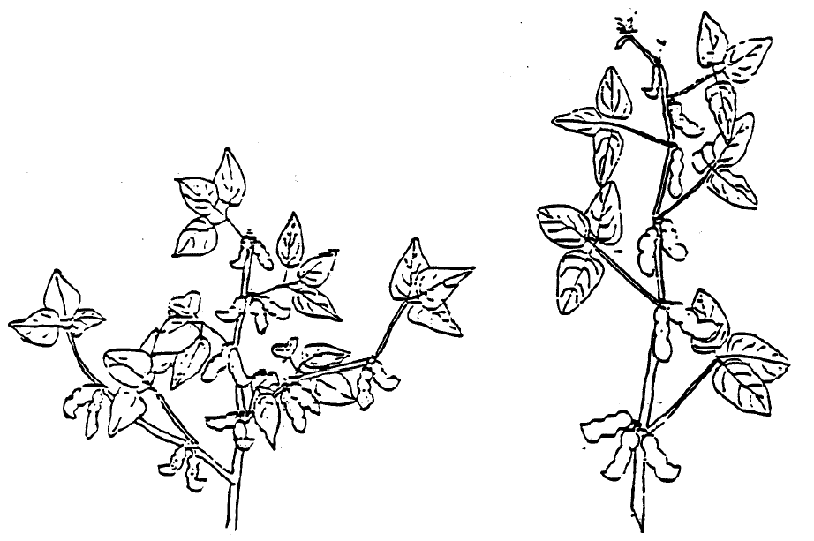
1
Hữu hạn
3
Vô hạn

3. Tính trạng 5- Cây: Dạng cây
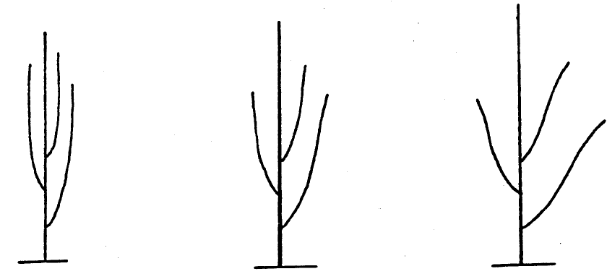
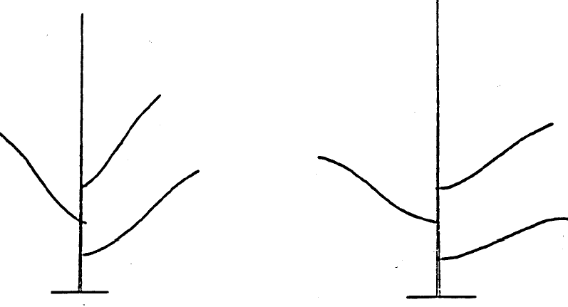
1
Đứng

2
Đứng đến bán đứng

3
Bán đứng

4
Bán đứng đến ngang

5
Ngang

4. Tính trạng 7- Cây: Chiều cao

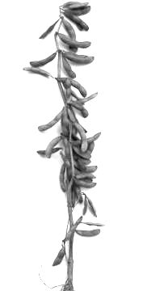

H

5. Tính trạng 9- Lá: Dạng lá chét
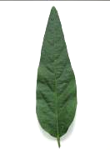
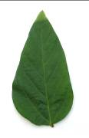
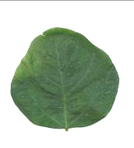
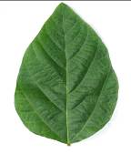
1
Hình mũi giáo

2
Hình tam giác

3
Hình trứng nhọn

4
Hình trứng tròn

PHỤ LỤC B
TỜ KHAI KỸ THUẬT ĐĂNG KÝ KHẢO NGHIỆM DUS GIỐNG ĐẬU TƯƠNG
1. Loài Đậu tương Glycine max (L.) Merrill
2. Tên giống
3. Tổ chức, cá nhân đăng ký khảo nghiệm
- Tên:
- Địa chỉ:
- Điện thoại / Fax / E.mail:
4. Họ và tên, địa chỉ tác giả giống
1.
2.
3.
5. Nguồn gốc giống, phương pháp chọn tạo
5.1. Vật liệu
Tên giống bố mẹ:
Nguồn gốc vật liệu:
5.2. Phương pháp
Công thức lai:
Xử lí đột biến:
Phương pháp khác:
5.3. Thời gian và địa điểm: Năm/vụ, địa điểm
6. Giống đã được bảo hộ hoặc công nhận ở nước ngoài
Nước ngày tháng năm
Nước ngày tháng năm
7 Các tính trạng đặc trưng của giống
Bảng 1 – Một số tính trạng đặc trưng của giống
Tính trạng | Trạng thái biểu hiện | Mã số | (*)
7.1. Cây: Màu lông trên thân chính  (Tính trạng 6) | Xám  Vàng hung  Màu khác | 1  2  3
7. 2. Hoa: Màu sắc  (tính trạng 12) | Trắng  Tím | 1  2
7.3. Hạt: Màu của rốn  (Tính trạng 18) | Trắng  Xám  Vàng  Nâu nhạt  Nâu đậm  Đen  Màu khác | 1  2  3  4  5  6  7
7.4. Cây: Thời gian chín  (Tính trạng 20) | Rất sớm  Sớm  Trung bình  Muộn  Rất muộn | 1  3  5  7  9
CHÚ THÍCH: (*) Đánh dấu (+) hoặc điền số liệu cụ thể vào ô trống cho phù hợp với trạng thái biểu hiện của giống
8. Các giống tương tự đề nghị làm đối tương tự
Bảng 2 – Sự khác biệt giữa giống tương tự và giống khảo nghiệm
Tên giống tương tự | Những tính trạng khác biệt | Trạng thái biểu hiện
Tên giống tương tự | Những tính trạng khác biệt | Giống tương tự | Giống khảo nghiệm
9. Những thông tin bổ sung khác
9.1. Chống chịu sâu bệnh:
9.2. Các điều kiện đặc biệt để khảo nghiệm giống:
9.3. Thông tin khác:

Ngày tháng năm
(Ký tên , đóng đấu)

